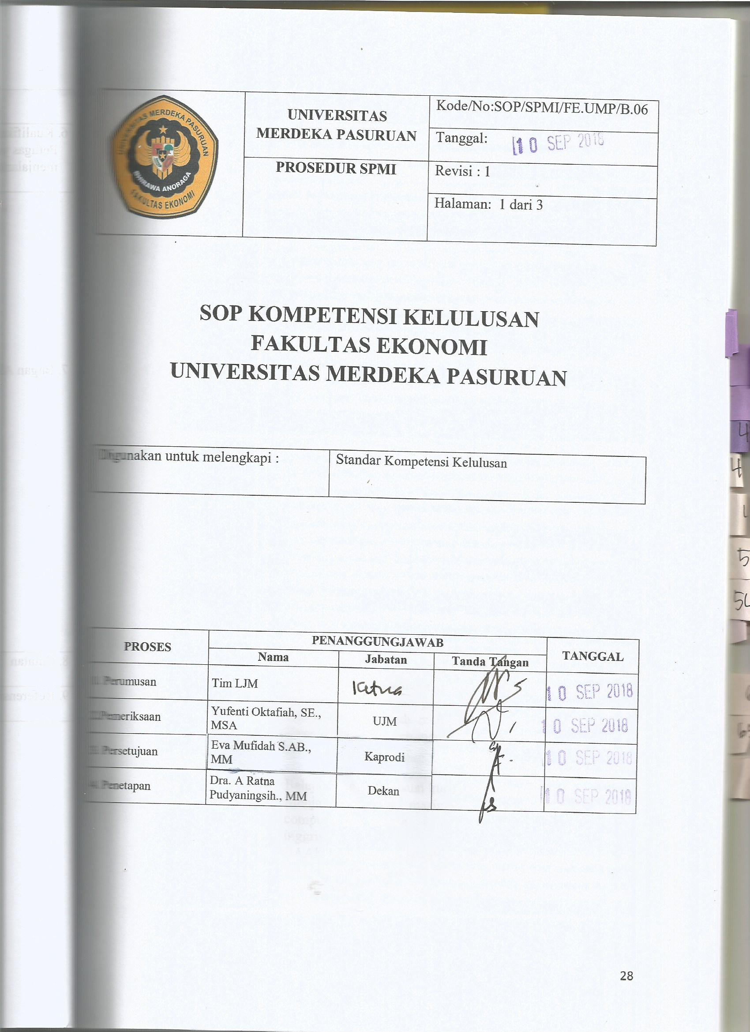

1. TujuanProsedur | PedomanbagimahasiswauntukmelakukanpengisianKartuRencanaStudi (KRS)
2. LuasLingkup SOP dan  Penggunaannya | - Mahasiswa yang terdaftardi lingkunganFE UniversitasMerdekaPasuruan.  - PembimbingAkademik, TenagaAdministrasidanKetua Program Studi
3. Standar
4. DefinisiIstilah | - KartuRencanaStudiadalahsuaturencana program perkuliahan yang disusunolehmahasiswadenganberkonsultasikepadaPembimbingAkademikdandisetujuiolehKaprodi.  - Mahasiswaadalahpesertadidik yang terdaftaruntukbelajar di perguruantinggi (FE UNMERPAS)  - Bebanstudi per semester adalahjumlahmatakuliah yang dapat di ambilolehmahasiswauntuk semester pertamasesuaipaket yang ditetapkan program studidanuntuk semester berikutnyadisesuaikandenganIndeksPrestasi Semester (IPS) yang diperolehsebelumnyadenganmemperhatikanmaksimal SKS yang bolehditempuh  - IndeksPrestasi Semester (IPS) adalahindek yang diukurberdasarkanjumlahkumulatifnilaiprestasibelajardenganskala 0 - 4 dikalikandengan SKS dibagijumlahbeban SKS.  - BebanStudiMaksimaladalahbanyaknya SKS yang dapatdiambildisetiap semester sesuaidenganIndeksPrestasi Semester
5. Prosedur | 1. Penentuanmatakuliahdanjumlah SKS dalam KRS adalahsebagaiberikut:  - Bagimahasiswabaru (semester pertama), mengambilmatakuliah yang telahditentukanoleh Program Studi (Paket) denganjumlah 20 – 22 SKS;  - Bagimahasiswa semester berikutnyamengambilmatakuliahsesuaidenganmatakuliah yang terjadwal di program studi/jurusan;  - Mempertimbangkan IPS sebelumnyadanbebanmaksimal SKS yang bolehditempuh  - Memperhatikanjenismatakuliahwajibdan/ataupilihan;  - Mata kuliah yang berkesinambunganatauberprasyarat (prerequisite) yangharusditempuhsesuaidenganketentuan yang ditetapkan;  - Pengisian KRS yang dilakukansesuaijadwal yang ditetapkanpadakelenderakademik(sebelumperkuliahandimulai).  - Mahasiswamengisidaftarmatakuliah yang akandiambildanberkonsultasidenganPenasehatAkademikdenganmenunjukkanKartuHasilStudi (KHS).  - Mahasiswamemintapengesahan KRS manual kepadaKetua Program Studi.  - Setelahmendapatpengesahandarikaprodi, mahasiswabisamengikutiperkuliahan.
6. KualifikasiPejabat/  Petugas yang  menjalankanSoP | - BAAK Fakultas  - Kaprodi
7. BaganAlirProsedur | Selesaii  Mahasiswamengikutiperkuliahan  Apabilaada /perubahanmatakuliahkesalahandapatdiperbaikisesuaidenganketentuan  denganjadwal  Pengisiankarturencanastudi (KRS)  PengecekanolehBAAK  Mahasiswamemintapengesahan KRS kepadaKaprodi  MahasiswaberkonsultasidenganPenasehatAkademik (PA)  Start
8. Catatan | Pejabat yang menjalankan SOP selaluberkoordinasidengan yanglainnya .
9. Referensi | - BukupedomanakademikFE UNMERPAS

